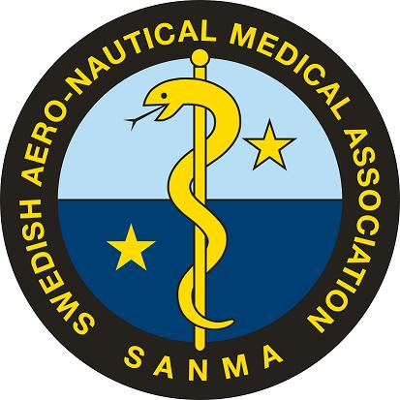
Scientia et Valebat VIII
1/12 2022
Inbjudan and Call for abstracts
SANMAs traditionsenliga årliga vetenskapliga- och sektionsmöte.
Fria föredrag eftermiddagen den 1 december kl 13-17,
Sandlersalen, ABF-huset Sveavägen 41, Stockholm.
Kaffepaus beräknas till 1445-1515.
200 kr för medlemmar, 300 kr för icke medlemmar.
Medlemskap kan lösas på plats.
Föreläsare gratis förstås
Abstractbok ingår. Intygat deltagande.
För intresserade fortsätter kvällen med samkväm på närbeläget näringsställe (privat kostnad)

Föredragens längd blir 15 minuter inkl frågestund
Dispositionsförslag :
Authors, Institution, Introduction, Materials and Methods, Results, Discussion, Conclusion.
Även svenska språket går förstås bra att använda.
Abstracts om 250 ord sänds till sekr@sanma.se senast 20/10.
Bifoga namn på corresponding author, e-mail och mobilnummer

